**PEDOMAN DOKUMENTASI**

1. **Visi, Misi, dan Tujuan SD Muhammadiyah Sagan**
2. **Visi Sekolah**

”Terciptanya Kader Muhammadiyah yang Cerdas , Unggul, Berprestasi, Berwawasan Global yang Berlandaskan IMTAQ dan IPTEK”

Indikator :

1. Unggul dalam prestasi akademik (UNAS)
2. Unggul dalam pengamalan IMTAQ
3. Unggul dalam lomba bidang studi, lomba MIPA
4. Unggul dalam lomba keagamaan, pidato bahasa Arab , lomba Qira’ah
5. Unggul dalam pemanfaatan Teknologi Informasi dan Komunikasi
6. Unggul dalam paduan suara, Futsal, TSPM, HW, renang
7. Unggul dalam pelestarian budaya dan kearifan lokal bahasa Jawa
8. Unggul dalam lomba bercerita
9. Unggul dalam budaya tertib ( disiplin waktu, kebersihan, ibadah, tingkah laku )
10. Unggul dalam pembudayaan karakter Islami
11. **Misi Sekolah**
12. Melaksanakan KBM yang efektif berbasis teknologi informasi dan komunikasi
13. Memberikan contoh pengamalan ibadah sehari-hari
14. Membina prestasi dengan memanfaatkan Teknologi Informasi dan Komunikasi
15. Membina agama dengan mengefektifkan pengamalan kehidupan Islami dalam kehidupan sehari-hari (salam, jabatan tangan, cara bersikap dan bertutur kata, doa, tadarus, sholat jama’ah, pengajian rutin, dll)
16. Membina prestasi dengan memanfaatkan Teknologi Informasi dan Komunikasi
17. Menjalankan kegiatan ekstrakulikuler berupa les teknologi informasi dan komputer, qiroah, lukis dalam rangka pembinaan prestasi, serta les komputer.
18. Melestarikan budaya dan kearifan lokal bahasa Jawa
19. Mengefektifkan guru piket/ siswa piket, Diklat PKS, dan terlaksananya tata tertib dengan *reward/punishment.*
20. Melaksanakan kerja bakti rutin, piket kelas, pembudayaan hidup bersih, mendukung program SEMUTLIS (Sepuluh menit untuk lingkungan sekolah)
21. Pembudayaan kehidupan Islami sehari – hari
22. **Tujuan Sekolah**
23. Terwujudnya pengembangan kurikulum yang adaptif dan proaktif
24. Terwujudnya proses pembelajaran yang efktif dan efisien
25. Terwujudnya lulusan yang cerdas dan kompetitif
26. Terwujudnya SDM yang memiliki kemampuan dan kesanggupan kerja yang tinggi
27. Terwujudnya sarana dan prasarana pendidikan
28. Terwujudnya manajemen sekolah yang tangguh
29. Terwujudnya penggalangan biaya pendidikan yang memadai

## Terwujudnya standar penilaian prestasi akademik dan non akademik

1. **Struktur Organisasi**

**STRUKTUR ORGANISASI**

**SD MUHAMMADIYAH SAGAN**

**YOGYAKARTA**

KEPALA SEKOLAH

**Sugiyanto, S.Pd.I**

KOORDINATOR PSDM

**Uswatun Fitriyati, S.Pd.**

KOORDINATOR KURIKULUM

**Winarno, S.Pd.**

KOMITE SEKOLAH

**Agus Istiyadi, M.Pd.**

KOORDINATOR AGAMA

**Taufiqurrahman, M.Pd.I**

KOORDINATOR SARPRAS

**Avi Ardhianta, S.Pd**

KOORDINATOR KEGIATAN

**Aris Budiyanto, S.Pd.Jas.**

KOORDINATOR KEUANGAN

**Sigit Purwanto, S.E.**

KEPALA PERPUSTAKAAN

**Fitri Liyana Sari**

KOORDINATOR KELAS 6

**Nur Aulia Hidayati, S.Pd**

GURU DAN KARYAWAN

**SD Muhammadiyah Sagan**

**STRUKTUR ORGANISASI**

**SD MUHAMMADIYAH SAGAN**

**YOGYAKARTA**

KEPALA SEKOLAH

**Sugiyanto, S.Pd.I**

KOORDINATOR PSDM

**Uswatun Fitriyati, S.Pd.**

KOORDINATOR KURIKULUM

**Winarno, S.Pd.**

KOMITE SEKOLAH

**Agus Istiyadi, M.Pd.**

KOORDINATOR AGAMA

**Taufiqurrahman, M.Pd.I**

KOORDINATOR SARPRAS

**Avi Ardhianta, S.Pd**

KOORDINATOR KEGIATAN

**Aris Budiyanto, S.Pd.Jas.**

KOORDINATOR KEUANGAN

**Sigit Purwanto, S.E.**

KEPALA PERPUSTAKAAN

**Fitri Lianasari, A.Md.**

KOORDINATOR KELAS 6

**Nur Aulia Hidayati, S.Pd**

GURU DAN KARYAWAN

**SD Muhammadiyah Sagan**

1. **Program Kerja Sekolah dan Penggunaan Anggaran Sekolah**
2. **Terwujudnya pengembangan kurikulum yang adaptif dan proaktif**
3. Pengembangan perangkat kurikulum satuan pendidikan yang lengkap, mutakhir dan berwawasan ke depan
4. Pengembangan silabus tematik untuk kelas I – III dan silabus mata pelajaran untuk kelas IV – VI pada semua mata pelajaran
5. Pengembangan RPP yang lengkap untuk kelas I – VI semua mata pelajaran
6. Pengembangan pelaksanaan pengembangan kurikulum muatan lokal
7. Pengembangan kurikulum Standar Internasional
8. **Terwujudnya proses pembelajaran yang efktif dan efisien**
9. Pengembangan penyelenggaraan pembelajaran aktif, kreatif, efektif dan menyenangkan
10. Pengembangan medel pembelajaran dengan metode CTL, pendekatan belajar tuntas dan pendekatan pembelajaran individual
11. Pengembangan strategi pembelajaran
12. Pengembangan pembelajaran berbasis IT
13. **Terwujudnya lulusan yang cerdas dan kompetitif**
14. Pengembangan kegiatan bidang akademik
15. Pengembangan kepramukaan yang menjadi suri tauladan
16. Pengembangan kemampuan olahraga yang tangguh dan kompetetif
17. Pengembangan kemampuan seni yang tangguh dan kompetitif

## Pengembangan lulusan yang lebih kompetitif di tingkat nasional/internasional

1. Pengembanganperolehan rerata UN 3 besar propinsi
2. **Terwujudnya SDM pendidikan yang memiliki kemampuan dan kesanggupan kerja yang tinggi**
3. Pengembangkan dan peningkatkan kopentensi tenaga kependidikan
4. Pengembangan standar profesionalitas tenaga pendidik
5. Pengembangan standar kopetensi tenaga kependidikan
6. Pengembangan standar monitoring dan evaluasi terhadap kineja pendidik dan tenaga kependidikan
7. Mengembangkan beasiswa guru & karyawan untuk sekolah lanjut
8. **Terwujudnya sarana dan prasarana pendidikan**
9. Pengembangan fasilitas sekolah yang relevan, mutakhir dan berwawasan ke depan
10. Pengembangan media pembelajaran
11. Pengembangan sarana pendidikan
12. Pengembangan prasarana
13. Pengembangan lingkungan sekolah sebagai wiyata mandala

## Pengembangan sekolah sebagai pusat budaya

## Pengembangan Pembangunan kelas jauh

1. **Terwujudnya manajemen sekolah yang tangguh**
2. Pengembangan manajemen berbasis sekolah yang tangguh
3. Pengembangan implementasi MBS
4. Pengembangan administrasi sekolah
5. Pengembangan manajemen berbasis IT
6. **Terwujudnya penggalangan biaya pendidikan yang memadai**
7. Pengembangan pembiayaan pendidikan yang memadai, wajar, dan adil
8. Pengembangan jalinan kerja dengan penyandang dana
9. Pengembangan penggalangan dana dari berbagai sumber
10. Pengembangan pendanaan berbasis MPMBS

## Terwujudnya standar penilaian prestasi akademik dan non akademik

1. Pengembangan perangkat model-model penilaian pembelajaran yang otentik
2. Pengembangan implementasi model evaluasi
3. Pengembangan standar kurikulum muatan lokal
4. Pengembangan penilaian secara online dan berbasis IT
5. **Data Kepala Sekolah**

Nama : Sugiyanto, S.Pd.I.

NBM : 783124

Jabatan : Kepala Sekolah

TTL : Sleman, 07 Agustus 1968

Alamat : Jl. Kaliurang Km. 12 Pelem 04/24 Harjobinangun Pakem Slm

**Riwayat Mengajar:**

1. Guru SD Muhammadiyah Sagan : Tahun 1988 – 1996
2. Guru SD Muhammadiyah Sapen : Tahun 1996 – 2005
3. Guru SD Muhammadiyah Sagan : Tahun 2005 – 2016
4. Kepala Sekolah SD Muhammadiyah Sagan : Tahun 2016 - Sekarang
5. **Data Pendidik aan Tenaga Kependidikan**

|  |  |  |  |  |  |  |
| --- | --- | --- | --- | --- | --- | --- |
| **NO** | **NAMA** | **NBM** | **JABATAN** | **L/ P** | **TMT** | **PENDIDIKAN TERAKHIR** |
|  |
| 1 | Sugiyanto, S.Pd.I. | 783124 | KS | L | 01/08/1988 | S1 |  |
| 2 | Wahyuti, S.Pd. | 830340 | Guru | P | 01/01/1998 | S1 |  |
| 3 | Uswatun Fitriyati, S.Pd. | 848454 | Guru | P | 01/09/2001 | S1 |  |
| 4 | Sigit Purwanto, S.E. | 933834 | Guru | L | 01/04/2002 | S1 |  |
| 5 | Siti Syamsidarsyah, S.Ag. | 924616 | Guru | P | 17/07/2002 | S1 |  |
| 6 | Winanti Diyaningsih, S.Pd. | 890124 | Guru | P | 17/07/2002 | S1 |  |
| 7 | Dulkalim, S.Pd. | 935327 | Guru | L | 01/03/2003 | S1 |  |
| 8 | Amin Salamah, S.Pd. | 932655 | Guru | P | 01/01/2001 | S1 |  |
| 9 | Nur Aulia Hidayati, S.Pd. | 932653 | Guru | P | 01/01/2003 | S1 |  |
| 10 | Aris Budiyanto, S.Pd.Jas. | 936004 | Guru | L | 01/08/2003 | S1 |  |
| 11 | Winarno, S.Pd. | 950465 | Guru | L | 10/08/2004 | S1 |  |
| 12 | Anjar Sugianto, S.Sn., M.Pd. | 950475 | Guru | L | 10/08/2004 | S1 |  |
| 13 | Is Sugiastuti, S.Pd. | 928415 | Guru | P | 10/08/2004 | S1 |  |
| 14 | Taufiqurrahman, M.Pd.I. | 957975 | Guru | L | 01/05/2005 | S2 |  |
| 15 | Avi Ardhianta, S.Pd. | 948440 | Guru | L | 01/07/2010 | S1 |  |
| 16 | Fatimah Zahro, S.Pd.SD. | 958572 | Guru | P | 01/07/2014 | S1 |  |
| 17 | Evi Nur Jannah, S.Pd.I. | 1071576 | Guru | P | 01/07/2015 | S1 |  |
| 18 | Sidiq Nuruddin Muta'alliy, S.Pd. | 1206842 | Guru | L | 01/07/2015 | S1 |  |
| 19 | Jainal Arifin, S.Pd.I. | 1237952 | Guru | L | 01/02/2016 | S1 |  |
| 20 | Yayang Istiqomah, S.Pd.I. | 1163129 | Guru | P | 01/07/2016 | S1 |  |
| 21 | Hanifah Nur 'Aini, S.Pd. | 1255280 | Guru | P | 03/01/2017 | S1 |  |
| 22 | Bintang Ristanto, S.Pd. | 1302843 | Guru | L | 01/03/2017 | S1 |  |
| 23 | Darma Prayoga, S.Pd. | 1331451 | Guru | L | 01/03/2017 | S1 |  |
| 24 | Vrisca Damayanti, S.Pd.SD. | 1316404 | Guru | P | 01/07/2017 | S1 |  |
| 25 | Erthienda Mahardika I., S.Pd.SD. | 1316406 | Guru | P | 03/07/2017 | S1 |  |
| 26 | Reza Arzhan Hidayat, S.Pd. | 1331251 | Guru | L | 01/07/2018 | S1 |  |
| 27 | Erna Susanti, S.Pd. |  | Guru | P | 01/07/2018 | S1 |  |
| 28 | Suyono | 899572 | Karyawan | L | 01/07/1997 | SLTA |  |
| 29 | Dina Anggraini, A.M.K. | 973985 | Karyawan | P | 21/02/2006 | D3 |  |
| 30 | Fitri Lianasari, A.Md. | 1161762 | Karyawan | P | 08/01/2014 | D3 |  |
| 31 | Suliantara | 1278454 | Karyawan | L | 01/04/2014 | SLTA |  |
| 32 | Rita Kusuma Dewi | 1189254 | Karyawan | P | 01/08/2014 | SLTA |  |
| 33 | Ari Triawati, S.Pd.I. | 1134177 | Karyawan | P | 01/09/2013 | S1 |  |
| 34 | Joko Tri Nugroho |  | Karyawan | L | 02/01/2017 | SMK |  |
| 35 | Supardi |  | Karyawan | L | 01/07/2016 | SD |  |
| 36 | Wihantoro | 1330333 | Karyawan | L | 01/07/2016 | SD |  |
| 37 | Achmad Thonthowi Jauhari | 1330332 | Karyawan | L |  | SLTA |  |

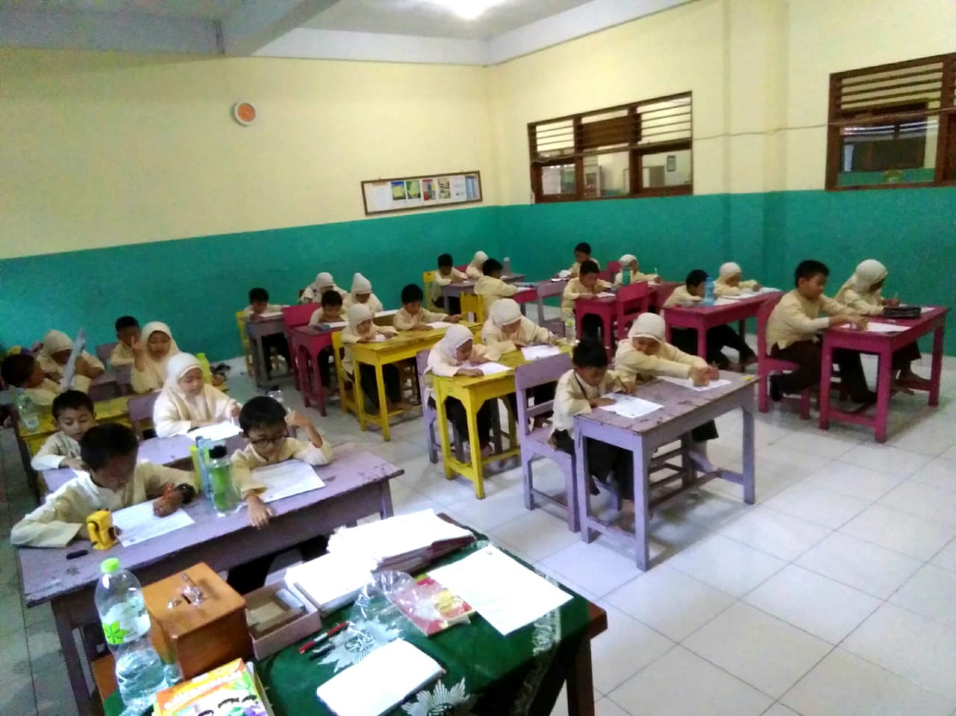

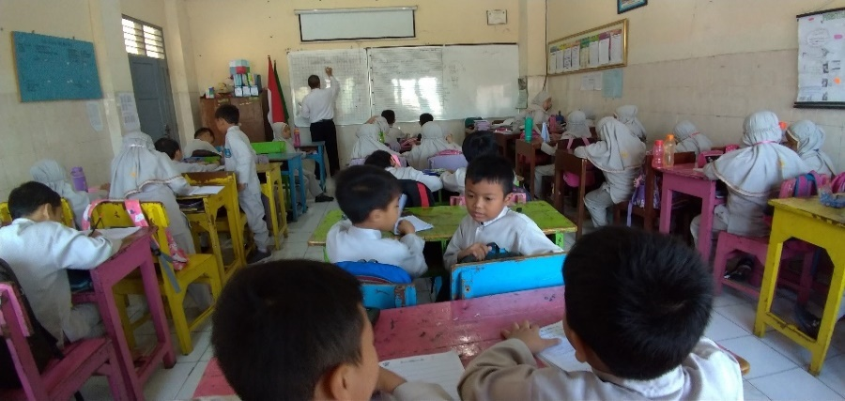

Gambar 1. Pengkondisian peserta didik saat proses belajar mengajar

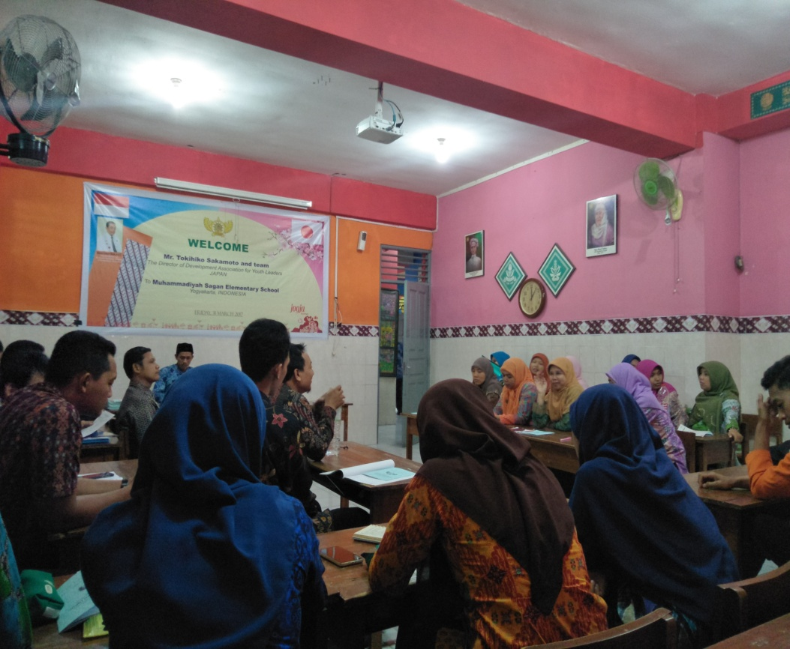

Gambar 10. Kegiatan pembinaan dan evaluasi rutin setiap hari Jum’at

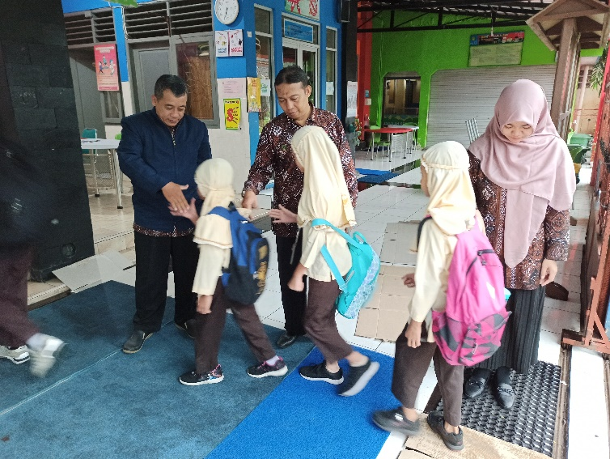

Gambar 2. Guru menyambut peserta didik di depan sekolah

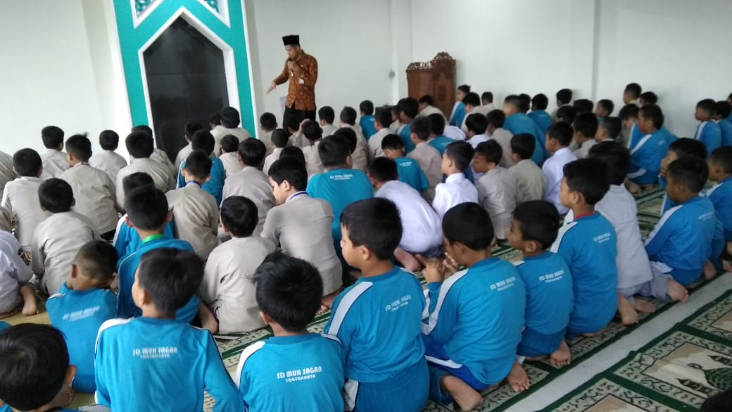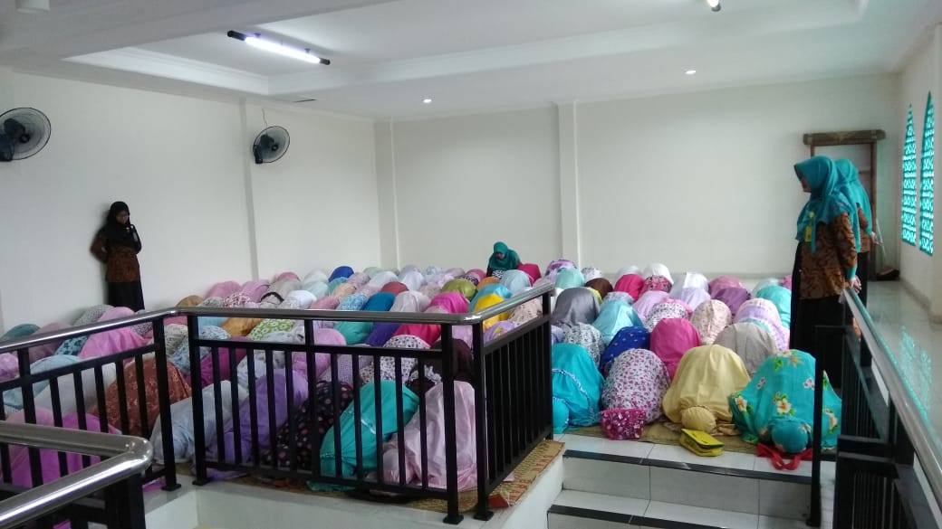

Gambar 3. Guru mendampingi peserta didik untuk sholat berjamaah

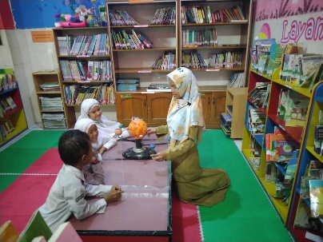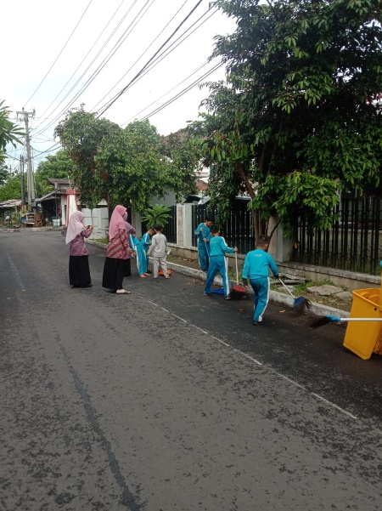

Gambar 4. Kegiatan guru di luar kelas bersama peserta didik

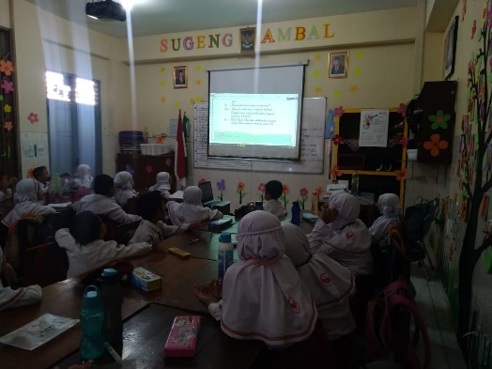

Gambar 5. Proses pembelajaran memanfaatkan sarana dan prasarana sekolah

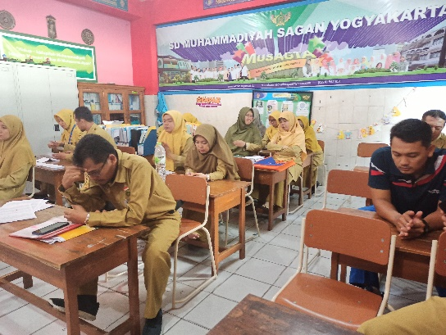

Gambar 6. Kegiatan pelatihan guru

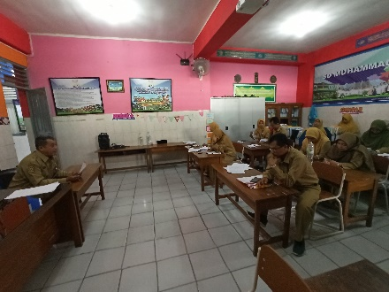

Gambar 7. Kepala sekolah melaksanakan pelatihan pengembangan perangkat pembelajaran

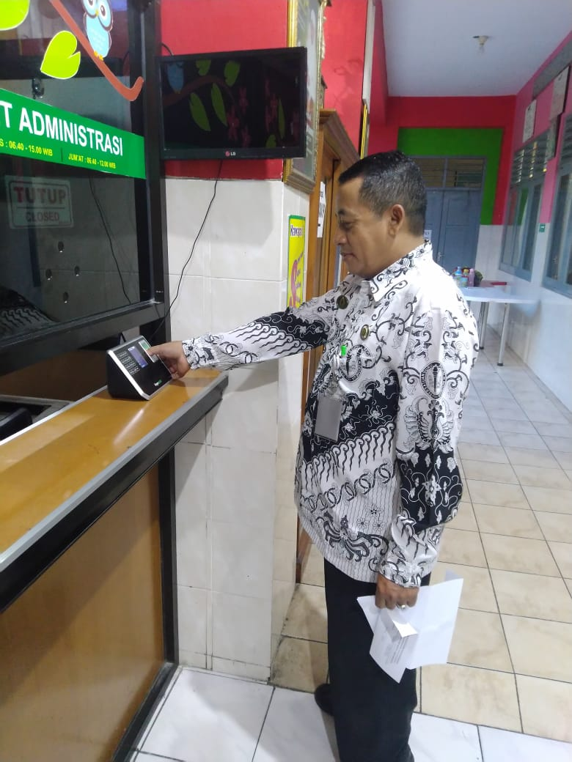

Gambar 8. Kegiatan rutin kepala sekolah mengecek administrasi sekolah

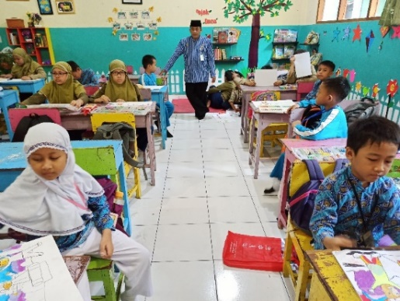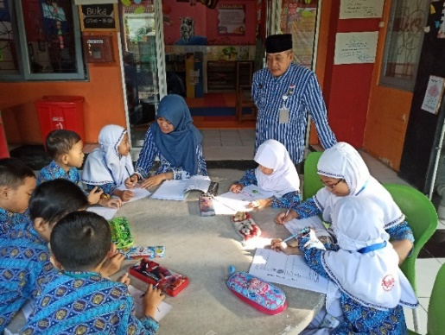

Gambar 9. Kegiatan kunjungan kelas dan supervisi pembelajaran